СОВЕТ ДЕПУТАТОВ
муниципального округа
ЛОМОНОСОВСКИЙ

РЕШЕНИЕ

28 марта 2017 года № 87/4

О согласовании установки ограждающих устройств на придомовой территории по адресу: город Москва улица Гарибальди дом 8

В соответствии с пунктом 5 части 2 статьи 1 Закона города Москвы от 11 июля 2012 года № 39 «О наделении органов местного самоуправления муниципальных округов в городе Москве отдельными полномочиями города Москвы», постановлением Правительства Москвы от 2 июля 2013 года № 428-ПП «О порядке установки ограждений на придомовых территориях в городе Москве», и учитывая решение общего собрания собственников помещений многоквартирного дома по адресу: город Москва, улица Гарибальди дом 8, Совет депутатов решил:

- Согласовать установку ограждающих устройств на придомовой территории по адресу: город Москва, улица Гарибальди дом 8 (приложение 1, 2).
- Настоящее решение вступает в силу со дня его принятия.
- Направить настоящее решение в Департамент территориальных органов исполнительной власти города Москвы, префектуру Юго-Западного административного округа города Москвы, управу Ломоносовского района города Москвы и уполномоченному лицу на представление интересов собственников помещений в многоквартирном доме по вопросам, связанным с установкой ограждающих устройств и их демонтажем в течение 3 дней со дня его принятия.
- Опубликовать настоящее решение в бюллетене «Московский муниципальный вестник» и разместить на официальном сайте муниципального округа Ломоносовский.
- Контроль за выполнением настоящего решения возложить на председателя Комиссии по развитию муниципального округа Ломоносовский В.Е. Киселева.

Глава муниципального
округа Ломоносовский И.А. Бабурина

Приложение 1
к решению Совета депутатов
муниципального округа Ломоносовский
от 28 марта 2017 № 87/4

Схема установки ограждающих устройств на придомовой территории по адресу: город Москва улица Гарибальди дом 8

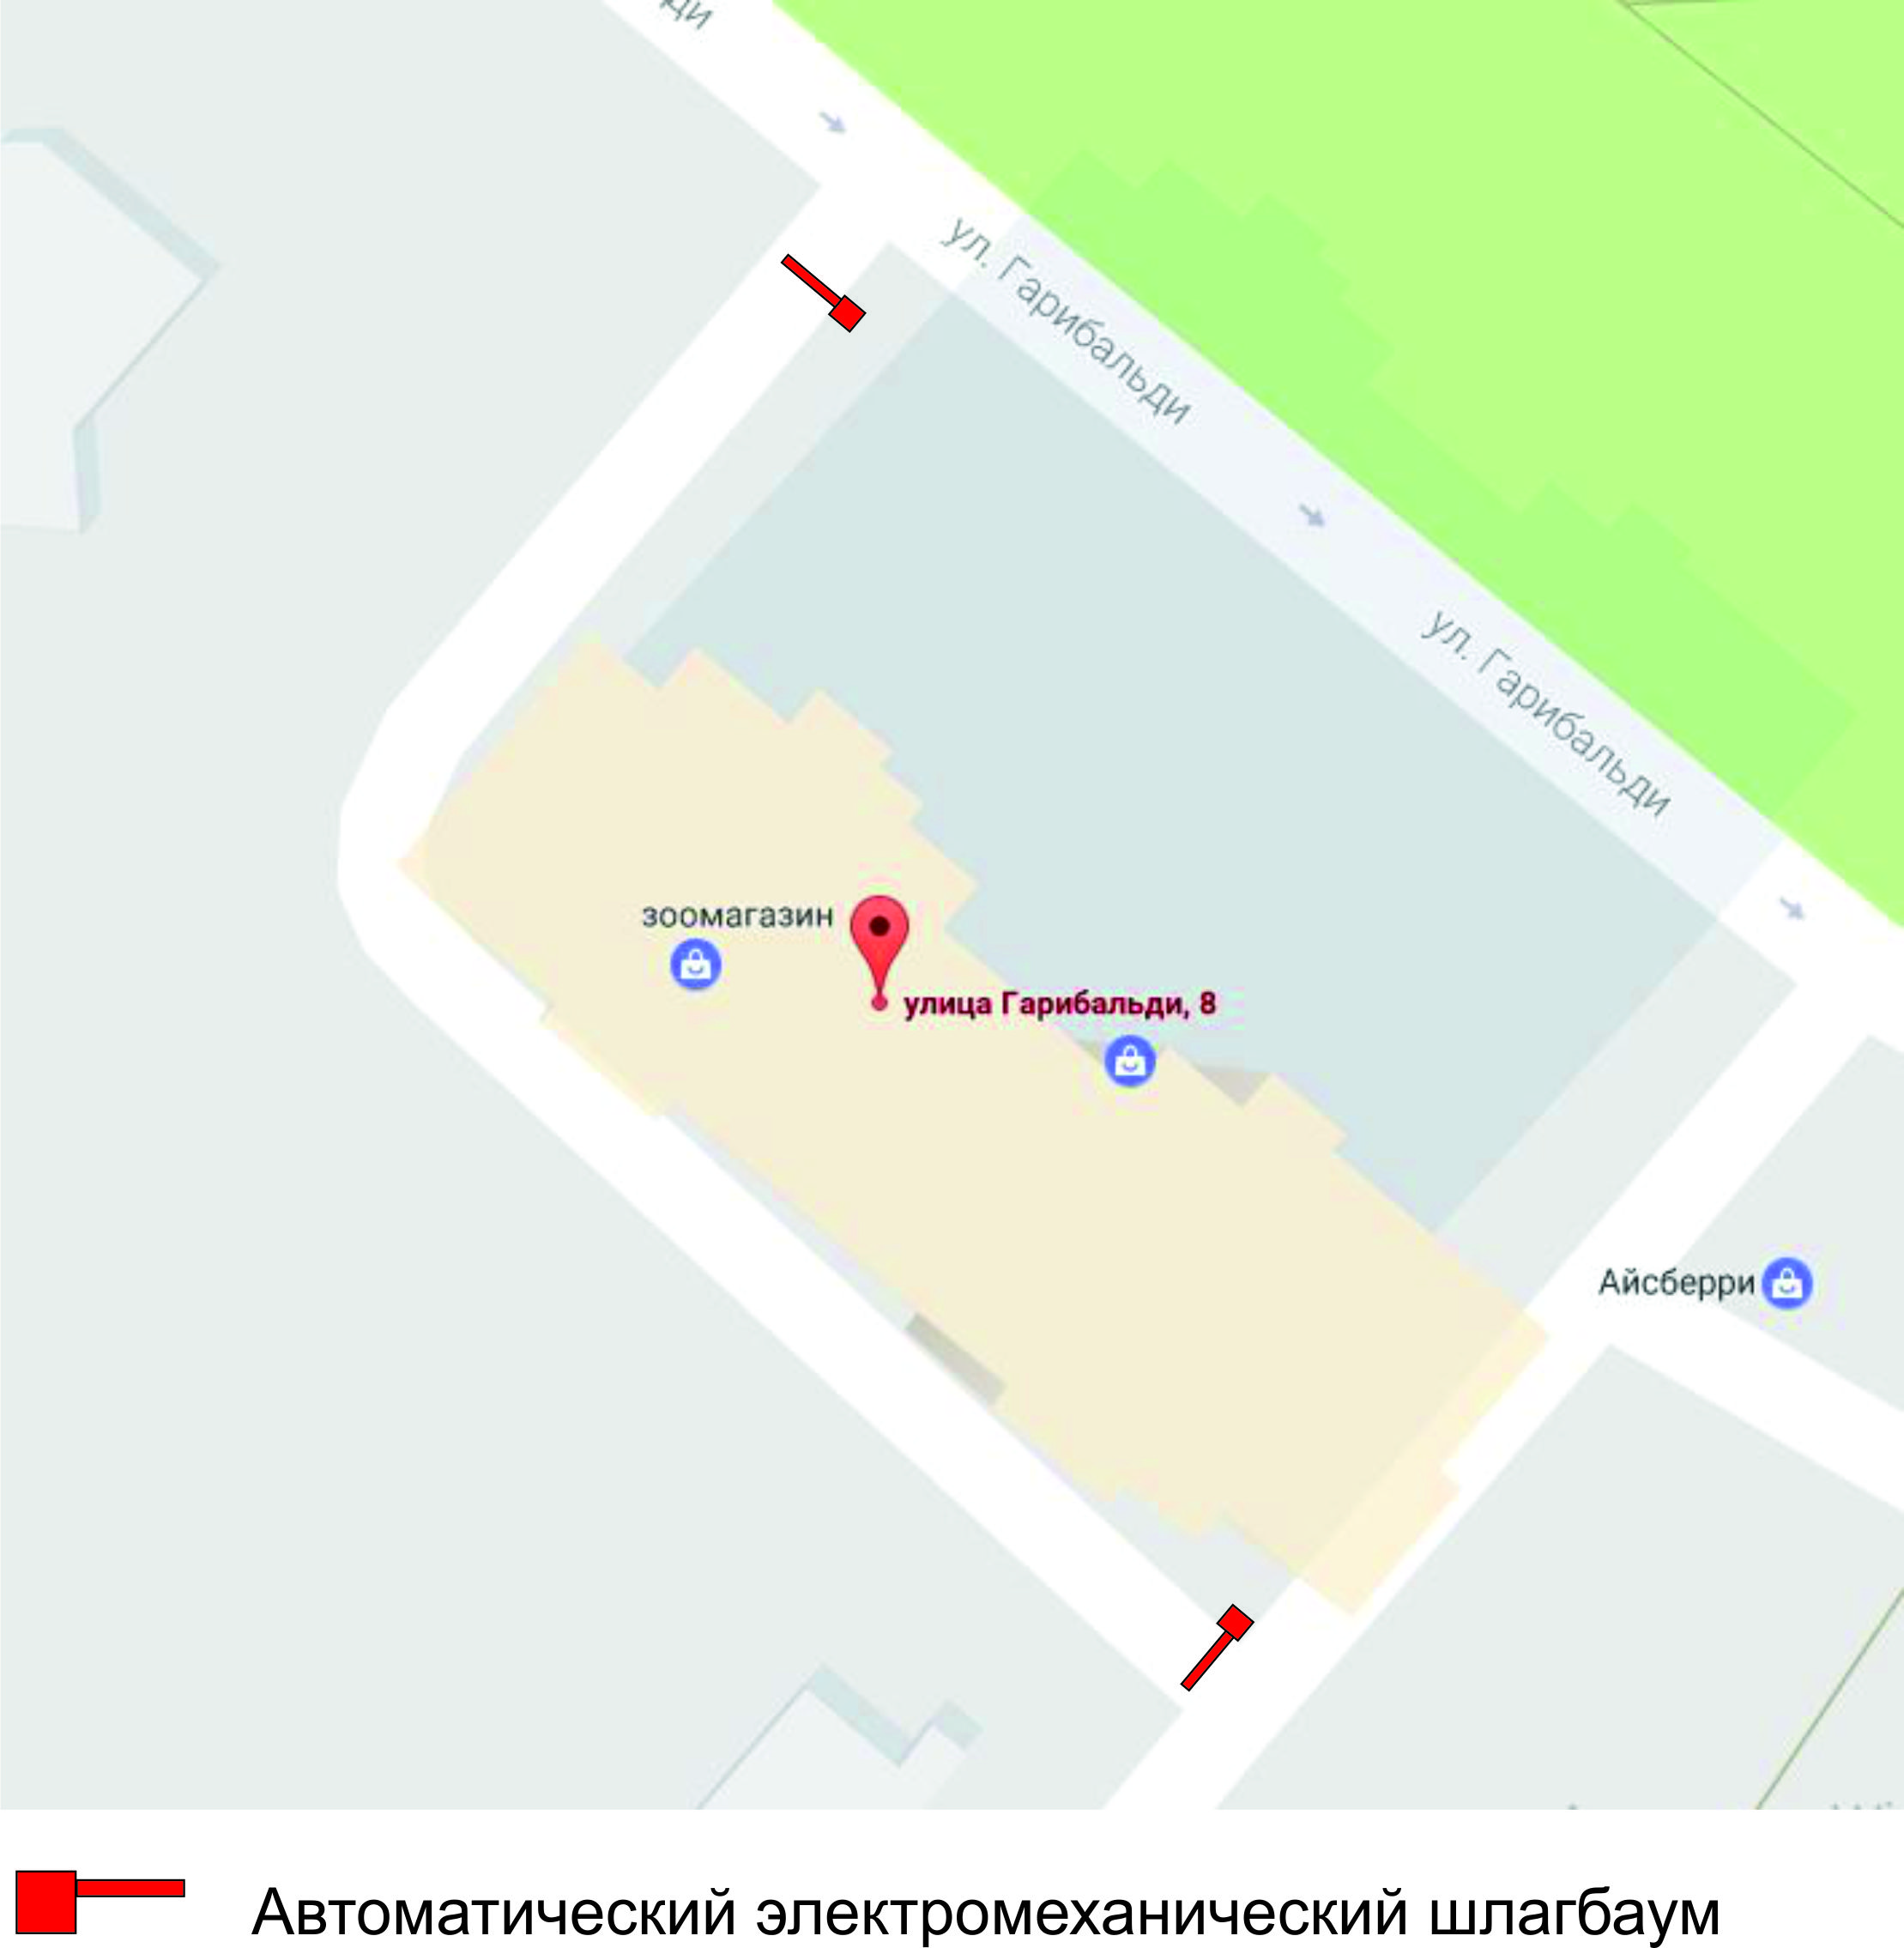

Приложение 2
к решению Совета депутатов
муниципального округа Ломоносовский
от 28 марта 2017 № 87/4
Характеристика ограждающего устройства шлагбаума Came Gard 4000
Масса: | 47 кг
Габариты шлагбаума: | 1007х265х220
Габариты стрелы: | 60 х 40 х 4200
Напряжение питания | ~ 230 В /= 24 В
Потребляемый ток: | 1,3 А (230 В) / 15 А (24 В)
Мощность: | 300 Вт
Интенсивность использования: | 100% (интенсивный режим)
Редуктор: | 1/202 самоблокирующийся
Крутящий момент: | 200 Нм
Время открывания: | 2 - 6 с.
Корпус: | анодированной и окрашенной стали
Монтажное основание: | из гальванизированной стали
Стандарт безопасности: | UNI 8612
Класс защиты: | IP 54

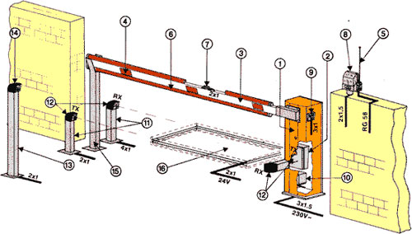
- Тумба GARD 4000
- Блок управления и вспомогательные устройства
- Алюминиевые устройства
- Красные наклейки
- Антенна
- Защитная резиновая накладка
- Лампа сигнальная на стрелу
- Мигающая сигнальная лампа
- Ключ-выключатель
- Резервный аккумулятор
- Стойка для фотоэлемента
- Фотоэлементы безопасности
- Стойка для считывателя
- Считыватель идентификационных карт
- Неподвижная опора для стрелы
- Магнитный детектор

